***«Изготовление тряпичной куклы»***

Тут матрёшки кружат в плавном хороводе,

Месяц с солнцем дружат в синем небосводе.

Золотые руки славных мастеров ладят чудо-город сказочных веков.

(В. Шипунова)

***Название материала***: лоскуты тканевые, тесьма, сено.

***Возраст***: для детей младшего возраста.

***Цель***: дать детям представление и трудовые навыки в изготовлении игрового материала.

***Традиции*** *в изготовлении*:

- выполнение головы (лица) только из белого материала;

- нить (тесьма) обматывается, без применения швейной иглы.

***Упражнения****:* завязывание узелков; скручивание;

способы складывания (прямоугольные, квадратные салфетки);

***Обогащение словаря***: ткань, сено, солома, нить, тесьма, лоскут; складывать, накручивать, приглаживать; ровно, криво.

***Безопасность*:** отсутствие швейной иглы.

***Актуальность****:* знакомство с историей, с бытом и творчеством; художественно-эстетическое развитие. Изготовление кукол по схемам:

1. Квадратный лоскут складываем по диагонали и завязываем узлы-кисти рук;
2. Голову раскрыв полученный треугольник, в середину кладем комок набивки;

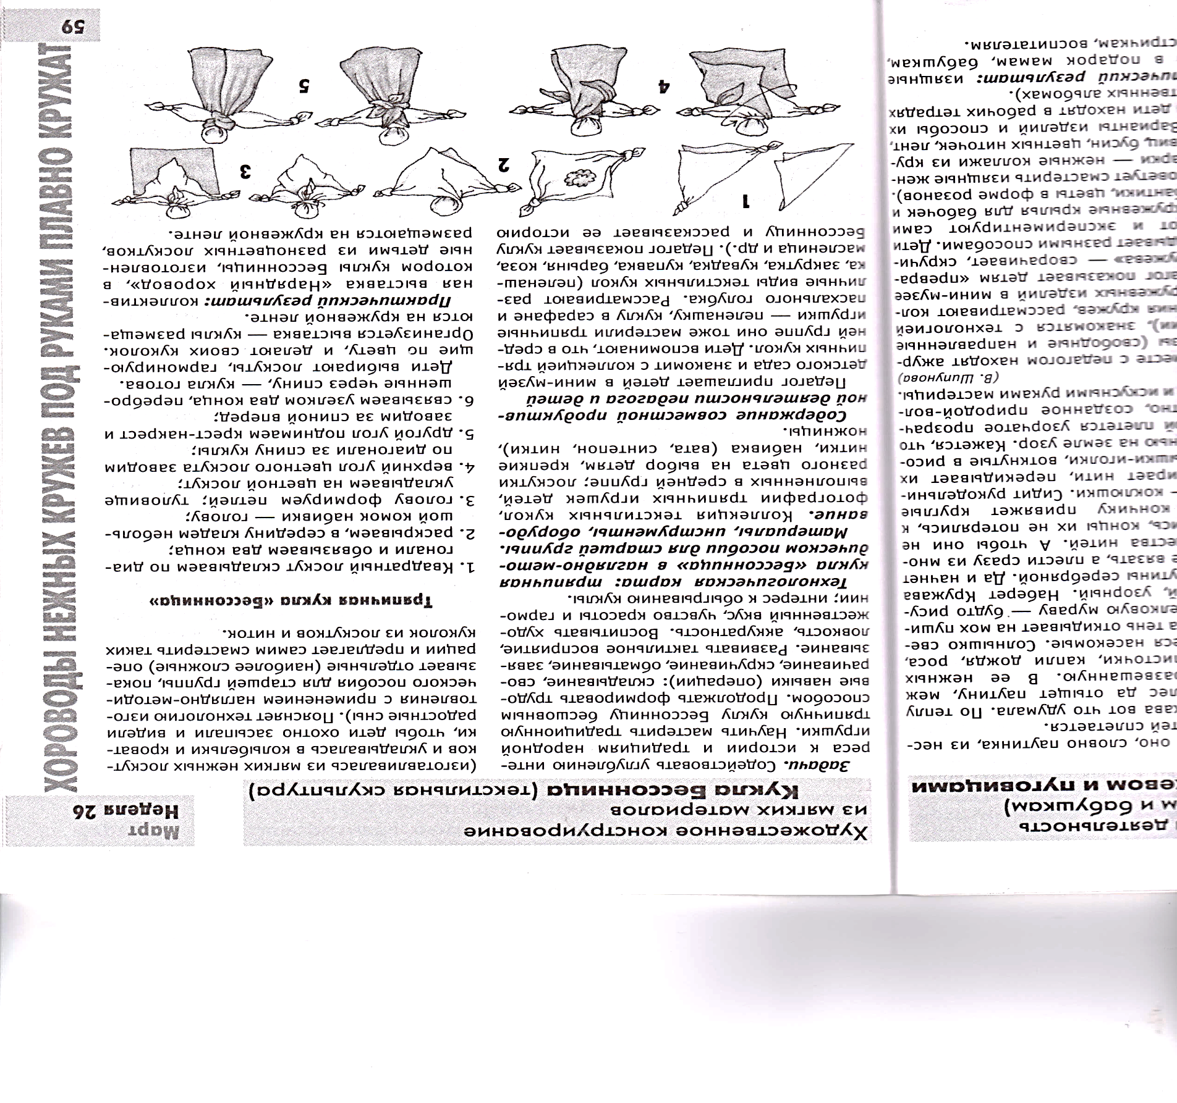 3. Продолжаем изготовление куклы по картинке-схеме.

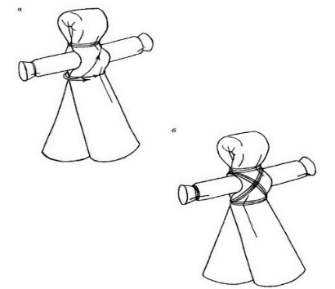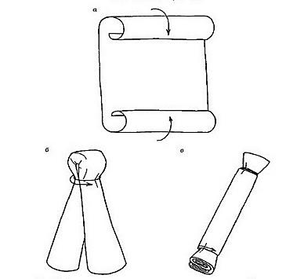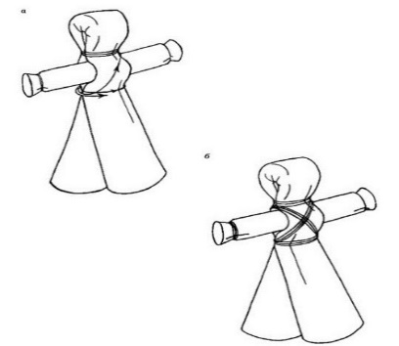Второй вариант

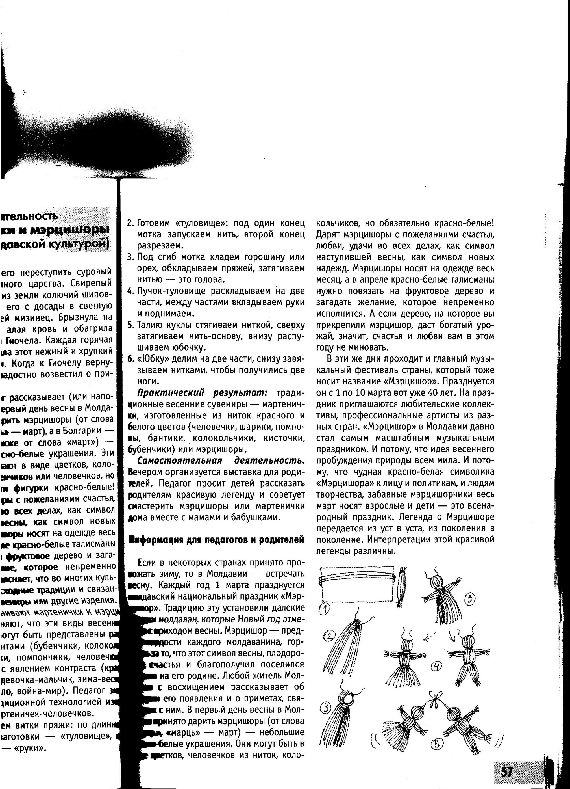

Третий вариант

Автор: воспитатель 1квалификационной категории Елена Григорьевна Годлевская 